令和６年４月号
港区立青南幼稚園
園長 石川 典子
青南だより
みんなで育てる みんなが育つ

園庭の花々が美しく咲きそろい、温かな春の日差しがうれしい季節になりました。
お子様のご入園・ご進級おめでとうございます。今年度は５０名の園児でのスタートとなりました。
この度、新山 裕之 前園長の後任として着任いたしました 石川 典子 と申します。
昭和４３年に創立した歴史と伝統ある青南幼稚園で、豊かな自然環境を生かして、幼児期にふさわしい質の高い教育を実践し、保護者・地域の皆様と共に子どもたちを豊かに育むことを使命と考えております。

青南幼稚園の教育目標
よく考えて遊ぶ子 思いやりのある子 心も体も元気な子

教育目標は、青南幼稚園に通う子どもたちを、園生活を通してどのような子どもに育てていくかを目標として示したものです。
本園は、教職員の高い専門性に基づき、未来を切り拓いていく子どもたちに必要な『資質・能力』を、遊びや生活の中での直接体験を通して一体的に育んでまいります。幼児の主体性を重視し、子ども一人ひとりに応じたきめ細やかな保育を行い、遊びの中での直接体験・感動体験を充実させ、『主体的・対話的で深い学び』を実現します。豊かな感性と創造性を育み、思考力の芽生えを培います。
青南幼稚園での生活が、園児にとっても保護者にとっても心地よく、生涯の大切な基盤の時期に、子ども、保護者・地域の皆様のウェルビーイングを向上させていきます。
そのために、
〇３年間の発達を見通した質の高い教育活動を推進します。
〇保護者や地域と連携を深め、愛され信頼される幼稚園づくりをします。
〇確かな保育理念と実践力を備えた教師集団づくりをします。

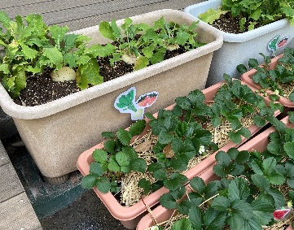
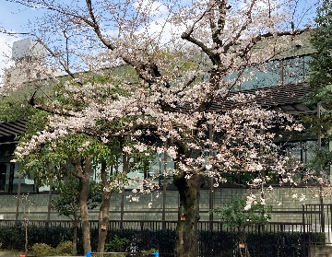
保護者・地域の皆様には、今年度もＰ
ＴＡ活動をはじめ、様々な場面でご理解
・ご協力・いただくことと思います。
今しかない幼児期の子どもたちの健や
かな成長と豊かな学びを共に支えていた
青南幼稚園の園児を見守り続ける桜の木。園の歴史と伝統を象徴するかのようです。
子どもたちが育てているカブやイチゴがぐんぐん育っています。今年度の子どもたちの成長と重なるようでうれしいです。
だければ幸いです。

